Presseinformation
Dornbirn, Mai 2012

Zumtobel beleuchtet neuen WU-Campus in Wien

Zumtobel freut sich über einen neuen Millionenauftrag in der österreichischen Hauptstadt: Der Vorarlberger Lichtlösungsspezialist wird große Teile des neuen Campus der Wiener Wirtschaftsuniversität beleuchten. Im Rahmen dieses Großprojekts wird Zumtobel in einer Arbeitsgemeinschaft (ARGE) mit vier Elektroinstallationsbetrieben auch die Installation der Leuchten übernehmen. Das Auftragsvolumen liegt bei 6,5 Mio EUR. Rund zwei Drittel davon werden im gerade begonnenen Geschäftsjahr 2012/13 ausgeliefert, das verbleibende Drittel im Folgejahr. Der neue WU Campus ist aktuell eines der größten Bauprojekte in Wien, bestehend aus sechs Gebäudekomplexen, die von namhaften Architekturbüros wie Zaha Hadid Architects / London, NO.MAD Arquitectos / Madrid, Estudio Carme Pinós / Barcelona, Crab Studio / London, BUSarchitektur / Wien und dem Atelier Hitoshi Abe / Sendai entworfen wurden.

„Es freut uns so, dass wir die öffentliche Ausschreibung für dieses wegweisende Projekt gewinnen konnten,“ so Harald Sommerer, CEO der Zumtobel Group. „Als Marktführer in Österreich konnten wir damit punkten, dass wir unser Know-How und unsere Qualität bereits in zahlreichen Großprojekten unter Beweis stellen konnten. In den letzten beiden Jahren haben wir in einem schwierigen Heimatmarkt unsere Marktanteile deutlich gesteigert. Mit dem Rückenwind aus dem WU Campus-Projekt wollen wir diesen Weg auch in 2012/13 fortsetzen.“

Für die Beleuchtung der neuen Räumlichkeiten der Wirtschaftsuniversität wird ein umfassendes Portfolio an Zumtobel Leuchten zum Einsatz kommen, darunter zahlreiche Pendelleuchten, Lichtbandsysteme, Lichtlinien und Feuchtraumleuchten, die allesamt im Werk Dornbirn / Vorarlberg produziert werden. Strahler und Downlights werden aus dem Zumtobel Werk in Lemgo / Deutschland geliefert. „In Summe werden wir rund 12.000 Leuchten und weitere 10 Kilometer Lichtbänder an den WU-Campus nach Wien liefern. Mit dem Know-how und der Flexibilität unserer Werksmitarbeiter sind wir für Aufträge dieser Größenordung bestens gerüstet und sie sind auch sehr wichtig für uns, um die Auslastung unserer Werke zu sichern“, so Thomas Bischof, als Operations Director verantwortlich für alle Zumtobel Werke.

Die Auftraggeber, die Wirtschaftsuniversität und die Bundesimmobiliengesellschaft (BIG), haben sich selbst zum Ziel gesetzt, ein „Vorzeigeobjekt ökonomischer und ökologischer Nachhaltigkeit“ zu realisieren. Dazu wird die Zumtobel Lichtlösung einen zentralen Beitrag leisten. Neben innovativen, energieeffizienten Leuchten wird vor allem eine intelligente Steuerung von Licht und Beschattung einen Beitrag zur Energieeinsparung leisten. Alle Leuchten sind mit ansteuerbaren elektronischen Vorschaltgeräten ausgestattet und können je nach Tageslicht und Raumnutzung auf das erforderliche Lichtniveau herauf bzw. herunter gedimmt werden. Dazu werden alle Büros mit Tageslichtsensoren und Präsenzmeldern ausgestattet.

Zumtobel. Das Licht.

Kurzporträt
Zumtobel ist international führender Anbieter ganzheitlicher Lichtlösungen, die das Zusammenspiel von Licht und Architektur erlebbar machen. Als Innovationsführer bietet der Leuchtenhersteller ein umfassendes Spektrum an hochwertigen Leuchten und Lichtsteuerungssystemen für die unterschiedlichsten Anwendungsbereiche der professionellen Gebäudebeleuchtung – darunter Büro- und Bildungseinrichtungen, Verkauf und Präsentation, Hotel und Wellness, Gesundheit und Pflege, Kunst und Kultur sowie Industrie und Technik. Zumtobel ist eine Marke der Zumtobel Gruppe mit Konzernsitz in Dornbirn, Vorarlberg (Österreich).

Weitere Informationen:

Zumtobel Lighting GmbH Zumtobel Lighting GmbH
Nikolaus Johannson Nadja Frank
Head of Brand Communication PR Manager
Schweizer Strasse 30 Schweizer Strasse 30
A-6850 Dornbirn A-6850 Dornbirn

Tel. +43-5572-390-26427 Tel. +43-5572-390-1303
Fax.+43-5572-390-926427 Fax.+43-5572-390-91303
nikolaus.johannson@zumtobel.com nadja.frank@zumtobel.com
www.zumtobel.com www.zumtobel.com

Bildunterschriften:
Credits: Zumtobel

Bild1: © Busarchitektur/boanet.at


Graphik vom WU Campus: Die Marke Zumtobel hat den Auftrag erhalten, fünf von insgesamt sechs Gebäudekomplexen des neuen WU Campus zu beleuchten.

Bild 2:
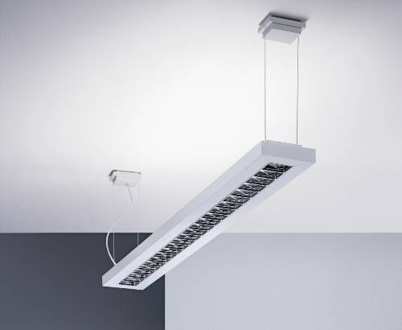
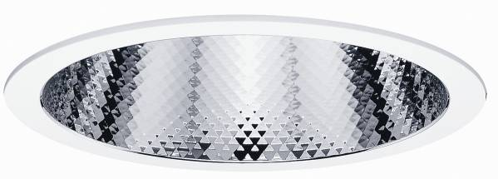

Produkte Claris und Panos: Im neuen WU Campus kommen Zumtobel Leuchten wie die Pendelleuchte Claris aus dem Werk Dornbirn und Downlights der Serie Panos aus dem Werk Lemgo zum Einsatz.

